Problems of ensuring fault tolerance of cloud systems based on the estimations of reliability metrics
Yurii Tymoshyn, Bohdan Bachkala
Igor Sikorsky Kyiv Polytechnic Institute
Kyiv, Ukraine
y.timoshin@gmail.com, bbachkala@gmail.com

Abstract. This paper addresses the problems of ensuring fault tolerance in Infrastructure as a Service (IaaS) cloud systems based on the estimations of reliability metrics. It proposes a fault-tolerant cloud infrastructure architecture. The analysis covers the impact of Recovery Point Objective (RPO) on potential data loss and Recovery Time Objective (RTO) on permissible service downtime. Results provide guidance for choosing optimal backup strategies.
Keywords: Disaster Recovery, Cloud Computing, RPO, RTO, Fault tolerance, Metrics evaluation
Проблеми забезпечення відмовостійкості хмарних систем на основі оцінок метрик надійності
Тимошин Юрій, Бачкала Богдан
КПI iм. Iгоря Сiкорського
м. Київ, Україна
y.timoshin@gmail.com, bbachkala@gmail.com

Анотація. Робота присвячена проблемі забезпечення відмовостійкості хмарних сервісів моделі IaaS (Infrastructure as a Service). Запропоновано архітектуру відмовостійкої хмарної інфраструктури. Досліджено вплив метрик RPO (Recovery Point Objective) на потенційні втрати даних та RTO (Recovery Time Objective) на допустимий час простою. Надано рекомендації щодо вибору оптимальних стратегій резервування.

Ключові слова: Аварійне відновлення, Хмарні обчислення, RPO, RTO, відмовостійкість, оцінювання метрик

Вступ
У сучасних хмарних обчислювальних системах критично важливо забезпечувати безперервність роботи сервісів навіть за наявності відмов. Як свідчать останні дослідження, тривалі відмови критичних сервісів призводять до значних фінансових втрат та підривають довіру користувачів [1]. Для середнього та великого бізнесу швидке відновлення IT-інфраструктури після відмови і повернення до працездатного стану бізнес-додатків та цифрових сервісів є ключовим чинником конкурентоспроможності.
Для кількісної оцінки здатності системи зберігати працездатність в умовах відмов застосовують метрики надійності, серед яких основними є RTO – цільовий час відновлення, та RPO – цільова точка відновлення [2]. Значення цих метрик визначають вимоги до архітектури відмовостійкої інфраструктури та безпосередньо впливають на вибір технологій резервування, реплікації та процедур відновлення даних.
Водночас для комплексної оцінки якості надання хмарних послуг важливо враховувати не лише метрики надійності, але й показники доступності, що визначають, наскільки стабільно система забезпечує користувачам доступ до її функціоналу. Основними показниками доступності є SLA (Service Level Agreement) – угода про рівень обслуговування, що фіксує зобов'язання постачальника щодо якості сервісу, та SLO (Service Level Objective) – конкретні цільові значення доступності, які дозволяють контролювати відповідність системи встановленим стандартам [3].
Метою роботи є аналіз та моделювання впливу метрик надійності (RTO, RPO) на показники доступності (SLA, SLO). Отримані результати дослідження дозволять розробити рекомендації щодо вибору оптимальних стратегій резервування у хмарних системах моделі IaaS, які забезпечують баланс між витратами на інфраструктуру та очікуваннями користувачів.

Архітектура відмовостійкої хмарної інфраструктури
Відмовостійка хмарна інфраструктура будується за принципом багаторівневої архітектури з резервуванням на всіх критично важливих рівнях, що забезпечує безперервність роботи сервісів навіть у випадку відмов окремих компонентів [4].
На рис. 1 показано схему реалізації відмовостійкої хмарної IaaS-архітектури, що використовувалася як модель дослідження. Запити від веб-користувачів або сервісів спочатку надходять до хмарного сервісу доменних імен (DNS, Domain Name System), який спрямовує трафік на основний регіон. У основному регіоні балансувальник навантаження, розгорнутий у декількох зонах доступності (AZ, Availability Zone), розподіляє запити між віртуальними машинами (ВМ) у групі автоматичного масштабування. У разі повної відмови основного регіону DNS автоматично перенаправляє запити до резервного регіону відновлення (DR, Disaster Recovery), мінімізуючи час простою.
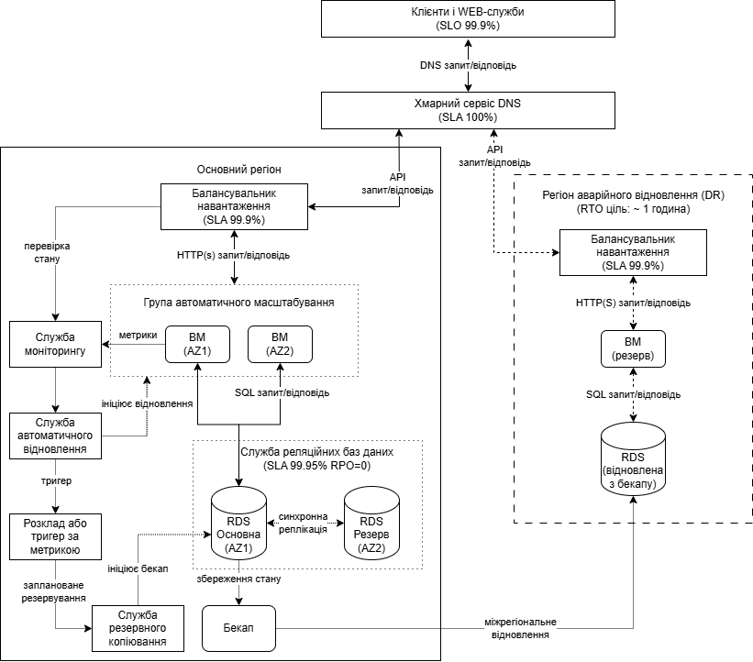
Рис. 1. Структурна схема відмовостійкої хмарної інфраструктури
На мережевому рівні балансувальник навантаження виконує функцію розподілу запитів між кількома екземплярами сервісу та слідкує за їх станом. За допомогою вбудованих перевірок стану балансувальник автоматично припиняє надсилати запити на будь-який екземпляр, що не відповідає або перевищує допустимий час відгуку, перенаправляючи запити до інших, справних вузлів [5]. Такий підхід гарантує, що відмова окремого вузла не вплине на доступність сервісу загалом.
Група автоматичного масштабування забезпечує резерв обчислювальних ресурсів і адаптацію до зміни навантаження. Система автоматично додає нові екземпляри ВМ при зростанні інтенсивності запитів і вилучає зайві екземпляри при спаді навантаження. Таке горизонтальне масштабування дозволяє підтримувати заданий рівень продуктивності та реагувати на пікові навантаження без втрати доступності.
Сервіс резервного копіювання відповідає за захист даних і відновлення у випадку відмов. Резервні копії створюються регулярно за розкладом відповідно до визначеної політики (наприклад, щогодини або щодоби) і зберігаються у віддаленому сховищі. За потреби дані з резервних копій використовуються для відновлення системи. Поєднання постійної реплікації даних між регіонами з регулярним резервним копіюванням дозволяє мінімізувати втрати даних і забезпечити повне відновлення системи після масштабних відмов. Зазначені підходи (синхронна реплікація, дублювання компонентів) відповідають основним принципам забезпечення відмовостійкості, описаним у сучасній літературі [4,5].
Запропонована архітектура закладає основу для подальшого моделювання взаємозв’язків між показниками надійності та доступності. У наступному розділі досліджено, як вибір значень RTO і RPO впливає на цільові показники якості обслуговування (SLO) та ризики втрати даних.

Моделювання впливу метрик надійності на доступність системи
Цільова точка відновлення даних (RPO) визначає, об’єм даних який система може потенційно втратити при відмовах, і безпосередньо залежить від частоти створення резервних копій. В цьому розділі розглядаються дві стратегії резервування: лінійна стратегія з фіксованим інтервалом між копіями та експоненціальна стратегія, що базується на випадкових інтервалах створення резервних копій.
Лінійна стратегія резервування передбачає створення резервних копій з фіксованим інтервалом T. У цьому випадку максимальний обсяг втрати даних дорівнює інтервалу між копіями, а ймовірність перевищення допустимого порогу RPO лінійно зменшується зі зменшенням інтервалу T. Імовірність того, що втрачений обсяг даних перевищить RPO, визначається за формулою (1):

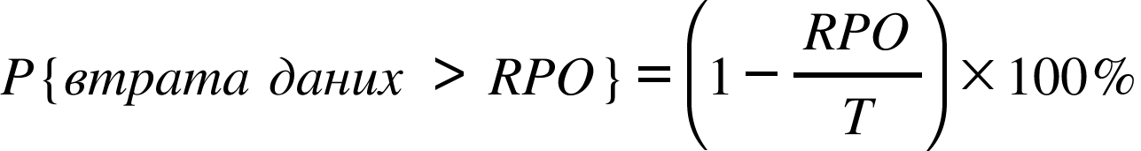 
де 𝑅𝑃𝑂 – допустимий час втрати даних; T – середній інтервал часу між резервними копіями.
З формули (1) видно, що для лінійної стратегії резервування ризик перевищення RPO лінійно спадає від 100% (коли , тобто частота резервного копіювання не покриває допустимий час втрати даних) до 0% при . Якщо інтервал між копіями не перевищує допустимий час втрати даних, ймовірність втратити більше даних, ніж дозволяє RPO, стає нульовою. В цьому випадку частота резервування повністю покриває допустиме «вікно» втрати даних. Така стратегія є оптимальною для систем з суворими вимогами до цілісності та збереження даних, наприклад, для фінансових платформ, де навіть мінімальна втрата даних є неприпустимою через значні репутаційні та фінансові ризики.
Експоненціальна стратегія базується на ймовірнісних моделях, де інтервали між створенням резервних копій мають експоненціальний розподіл. При цьому ймовірність перевищення допустимого RPO експоненціально зменшується зі скороченням середнього інтервалу резервування, але ніколи не досягає нуля, залишаючи ненульовий ризик втрати даних. Імовірність втрати даних для цієї стратегії визначається за формулою (2):

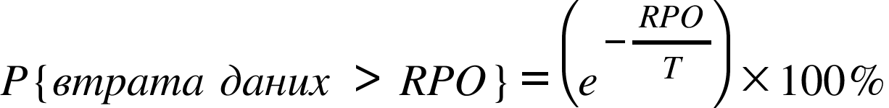 2
де 𝑅𝑃𝑂 – допустимий час втрати даних; T – середній інтервал часу між резервними копіями.
Навіть за незначної середньої тривалості інтервалу T відповідно до формули (2) існує невелика, але відмінна від нуля ймовірність того, що інтервал між копіями виявиться довшим за допустиме значення RPO. Ця стратегія є менш вимогливою до ресурсів і може бути доцільною для систем, де допускається мінімальний ризик втрати даних, наприклад, для некритичних аналітичних платформ.
На рис. 2 наведено графік залежності відносного ризику втрати даних від співвідношення між допустимою втратою даних та частотою резервного копіювання для різних стратегій резервування.
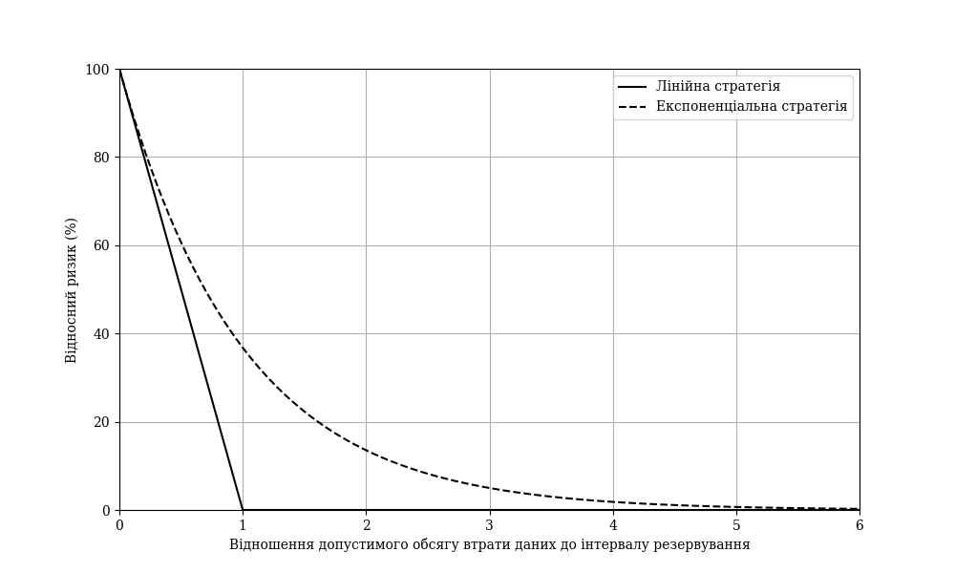
Рис. 2. Відносний ризик втрати даних для різних стратегій резервування
Рис. 2 демонструє відмінності між двома стратегіями: лінійна стратегія здатна забезпечити відсутність ризику втрати даних, тоді як експоненціальна стратегія допускає залишковий ризик. Мінімізація RPO є необхідною умовою забезпечення цілісності даних і важливим компонентом загальної стратегії забезпечення відмовостійкості системи.
Іншим ключовим показником надійності є цільовий час відновлення (RTO), що визначає максимально допустиму тривалість простою системи після відмови. RTO безпосередньо впливає на цільові показники доступності системи (SLO). Фактичний рівень доступності системи визначається за формулою (3):
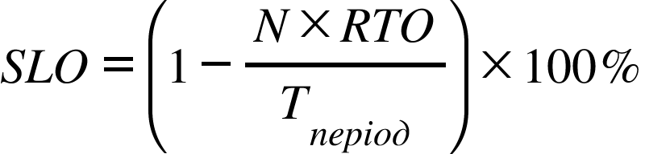 3
де N – кількість відмов на рік; RTO – середній час відновлення (годин); 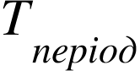 – тривалість розглянутого періоду.
Із наведеної залежності (3) видно, що для систем із високою частотою відмов критично важливим є зменшення RTO. Водночас, для систем із низькою інтенсивністю відмов допустимий час відновлення може бути більшим без суттєвого впливу на показники доступності.
На рис. 3. наведено графік залежності цільового рівня обслуговування від цільового часу відновлення для трьох різних частот відмов: 1, 5 та 10 відмов на рік.
Рис. 3. Залежність SLO від RTO та частоти відмов
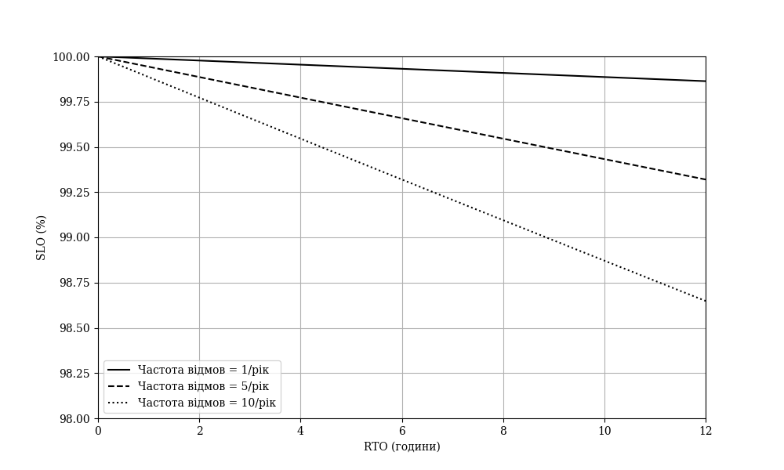
Рис. 3 демонструє, що для систем із низькою частотою відмов (1 на рік) SLO залишається стабільно високим навіть при тривалому RTO. Це означає, що поодинокі відмови суттєво не впливають на загальний показник доступності за умови помірного часу відновлення. Водночас, для систем з високою частотою відмов (10 на рік) швидке відновлення є критичним для підтримки високого рівня доступності. Така залежність підкреслює необхідність балансу між надійністю системи (зменшення частоти відмов) і швидкістю відновлення (зменшення RTO). Для підтримки систем із високою частотою відмов необхідно інвестувати в автоматизовані процедури відновлення, тоді як для систем із рідкісними відмовами можна дозволити більший RTO без значного впливу на доступність.

Висновки
В роботі досліджено проблему забезпечення відмовостійкості у хмарних обчислювальних системах. Встановлено, що вибір цільової точки відновлення (RPO) істотно впливає на ризик втрати даних. Лінійна стратегія резервування гарантує прогнозоване зменшення ризику втрати даних, але потребує значних ресурсних інвестицій. Натомість експоненціальна стратегія є більш економічною з точки зору ресурсів, але допускає наявність залишкового ризику через стохастичність інтервалів створення копій. Аналіз залежності цільових показників рівня обслуговування (SLO) від часу відновлення (RTO) та частоти відмов показав необхідність чіткого планування цільових показників доступності та відповідних інвестицій у засоби автоматизованого відновлення та підвищення надійності компонентів.
Отримані результати можуть бути використані компаніями та SRE-інженерами (Site Reliability Engineering) при плануванні та виборі параметрів RPO та RTO і побудови архітектур аварійного відновлення (DR) для своїх сервісів. Це дозволить визначити частоту резервного копіювання, рівень реплікації та необхідні засоби автоматичного відновлення, щоб забезпечити задані показники доступності без надлишкових витрат.

Література
1. Uptime Institute. 2022 Outage Analysis: Increasing downtime costs and consequences [Електронний ресурс]. – 2022. – Режим доступу: https://uptimeinstitute.com/resources/research-and-reports (дата звернення: 02.05.2025).
2. Wilson M. Establishing RPO and RTO Targets for Cloud Applications [Електронний ресурс] // AWS Blog. – 2022. – Режим доступу: https://aws.amazon.com/blogs/ (дата звернення: 02.05.2025).
3. Google Cloud. Disaster recovery planning guide – RTO, RPO and SLA/SLO [Електронний ресурс]. – 2023. – Режим доступу: https://cloud.google.com/architecture/disaster-recovery-planning-guide (дата звернення: 02.05.2025).
4. Hasan M., Goraya M. S. Fault tolerance in cloud computing environment: A systematic survey // Computers in Industry. – 2018. – Т. 99. – С. 156–172. – DOI: 10.1016/j.compind.2018.03.027.
5. Gandham P., Damodaram R., Randhawa S. Preparing for the Unexpected Outages for Your Mission-Critical Cloud Infrastructure with Confidence // International Journal of Computer Trends and Technology. – 2024. – Т. 72, № 8. – С. 134–141. – DOI: 10.14445/22312803/IJCTT-V72I8P12

